5° CAMPEONATO D’EUROPA OPEN CMAS
DE
INMERSIÓN EN APNEA INDOOR 2017

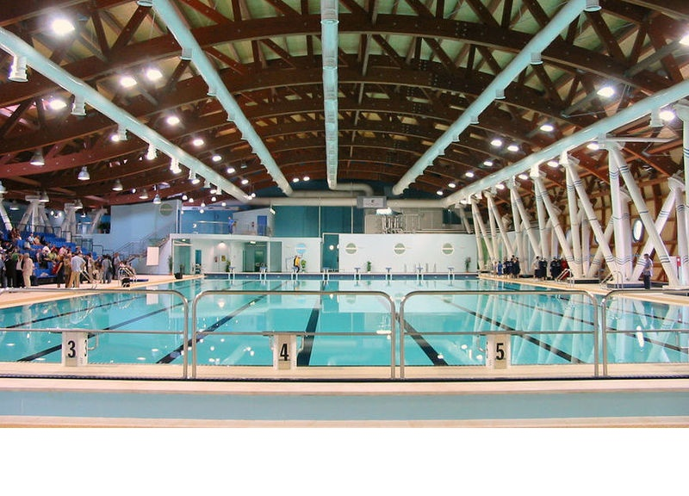
REGLAMENTO ESPECIAL

ARTÍCULO 1: ASPECTOS GENERALES

  - La CMAS ha otorgado la organización de la 5ª edición de el Campeonato d’Europa Open de Inmersión en Apnea Indoor a la Federación Italiana de Pesca Deportiva Actividades Subacuáticas y Natación con Aletas (en adelante la FIPSAS). El Campeonato tendrá lugar bajo la égida de la CMAS en Cagliari, en la Piscina Comunitaria “G. Sicbaldi”, del 12 al 18 de Junio de 2017.

  - El Campeonato incluye las pruebas de seis especialidades: Dinámica con Monoaleta (DYN), Dinámica con Bi-Aletas (DYN BF), Dinámica sin Aletas (DNF), Estática (STA), Speed 100 m. y Endurance 16x50 m. Para cada una de las especialidades en programa se disputará solamente la final.

  - Los artículos del presente Reglamento completan lo previsto en los Reglamentos Internacionales de las distintas especialidades.

ARTÍCULO 2: PARTICIPACIÓN
La manifestación está abierta a la participación de atletas que hayan cumplido 14 años de edad y pertenezcan a Equipos Nacionales que cumplan lo previsto por los Reglamentos de la CMAS, por el presente Reglamento Especial y por los Requisitos de Seguridad establecidos por la Organización.
Cada Selección Nacional podrá estar compuesta por un mínimo de uno a un máximo de seis atletas por cada evento masculino y por un mínimo de una a un máximo de seis atletas para cada evento femenino.
Cada Selección Nacional deberá traer consigo dos banderas de su respectivo País, de dimensiones 2,00 m. x 1,00 m, y un CD con el propio himno nacional.

ARTÍCULO 3: CLASIFICACIONES Y PREMIOS

Las Clasificaciones y los Premios deberán ser conformes a los Procedimientos de la CMAS.
La ceremonia de entrega de premios se llevará en la Piscina Comunitaria “G. Sicbaldi”, al término de cada sesión de competición.

ARTÍCULO 4: JURADO INTERNACIONAL

Delegado Técnico CMAS: de acuerdo con lo previsto por los Reglamentos CMAS.

ARTÍCULO 5: RECLAMACIONES

De acuerdo con lo previsto por los Reglamentos CMAS.

ARTÍCULO 6: INSCRIPCIONES

6.1 Plazos
- Antes del 12 de Marzo de 2017
Deberá transmitirse a la CMAS y al Comité Organizador el Formulario Inicial de Inscripción (Anexo 1).

- Antes del 12 de Marzo de 2017
Deberá transmitirse a la CMAS la Inscripción en el Campeonato de Apnea de la CMAS (Anexo 5).

- Antes del 12 de Abril de 2017
Deberá transmitirse a la CMAS y al Comité Organizador:
  - el Formulario Preliminar de Reserva de Hotel (Anexo 2) y la copia del pago efectivo del 50% de la cuota de participación;
  - la carta comprobante de la efectuación de la transferencia bancaria (Anexo 3).

- Antes del 12 de Mayo de 2017

Deberá transmitirse a la CMAS y al Comité Organizador:
- el Formulario de Lista de Competidores (Anexo 4);
- el Formulario Final de Reserva de Hotel (Anexo 6) y la copia del pago efectivo del 50% restante de la cuota de participación;
- la carta comprobante de la efectuación de la transferencia bancaria (Anexo 3).

Caducado el plazo del 12 de Mayo de 2017, la cuota de participación se incrementará el 10% respecto al importe total previsto.

6.2 Ratificación de las inscripciones
La inscripción de los atletas será ratificada el 12 de Junio de 2017, a partir de las 11:00 horas, en la secretaría sita en el Hotel, en presencia del Dirigente/Técnico Acompañante de cada Nación (o de un delegado), mediante la presentación de la documentación de todos los componentes de la Selección Nacional inscrita.
Para la composición de los Equipos, valdrá la lista de los atletas registrados en la página web de la CMAS (http://www.cmasoffice.org/federation/). La composición definitiva de las Selecciones deberá completarse antes del 12 de Mayo de 2017, o sea un mes antes del inicio de la manifestación. No se aceptarán inscripciones fuera del plazo máximo y tampoco se modificará la composición de los Equipos efectuada en el lugar, el día de la verificación de los documentos.
Los atletas deberán contar obligatoriamente con:

- formularios de inscripción firmados en original del Presidente de la Federación;
- certificado médico en curso de validez que certifique la idoneidad a la práctica deportivo-agonística de la disciplina;
- licencia deportiva CMAS de Apnea vigente;
- documento de reconocimiento.

Los atletas carentes de los documentos previstos no podrán participar en las competiciones y su cuota de participación no será restituida.

6.3 La cuota de inscripción a pagar a la CMAS asciende a Euros 71,00. Esta suma debe ser abonada a la CMAS antes del 12 de Marzo de 2017, a través del procedimiento correspondiente descrito en el siguiente link: http://www.cmasoffice.org/federation/

ARTÍCULO 7: PROGRAMA
Lunes 12 Junio

11:00 – 12:30 Llegada y recepción de las Delegaciones; control de documentos y entrega de acreditaciones

12:30 – 13:30 Comida

13:30 – 17:00 Llegada y recepción de las Delegaciones; control de documentos y entrega de acreditaciones

17:00 – 18:30 Reunión Técnica

19:30 – 21:00 Cena

Martes 13 Junio

7:00 – 9:00 Desayuno

9:00 – 12:00 Entrenamiento (piscina de 50 m.)

12:30 – 13:30 Comida

15:00 – 17:00 Reunión Técnica

18:00 – 19:30 Ceremonia de Apertura

19:30 – 21:00 Cena

Miércoles 14 Junio

7:00 – 8:00 Desayuno

8:00 – 13:30 Campeonato d’Europa de Apnea Dinámica sin Aletas (piscina de 50 m.)

13:30 – 14:30 Comida

15:00 – 18:00 Entrenamiento (piscina de 50 m)

17:00 – 18:00 Reunión Técnica

18:30 – 19:30 Ceremonia de Premiación

19:30 – 21:00 Cena

Jueves 15 Junio

7:00 – 8:00 Desayuno

8:30 – 10:00 Campeonato d’Europa de Apnea Speed 100 m. (piscina de 50 m.)

10:15 – 13:15 Campeonato d’Europa de Apnea Estática

10:30 – 13:30 Entrenamiento (piscina de 50 m.)

13:30 – 14:30 Comida

14:30 – 17:30 Campeonato d’Europa de Apnea Endurance 16x50 m. (piscina de 50 m.)

17:00 – 18:00 Reunión Técnica

18:30 – 19:30 Ceremonia de Premiación

19:30 – 21:00 Cena

Viernes 16 Junio

7:00 – 8:00 Desayuno

8:00 – 13:30 Campeonato d’Europa de Apnea Dinámica con Bi-Aletas (piscina de 50 m.)

13:30 – 14:30 Comida

15:00 – 18:00 Entrenamiento (piscina de 50 m.)

17:00 – 18:00 Reunión Técnica

18:30 – 19:30 Ceremonia de Premiación

19:30 – 21:00 Cena

Sábado 17 Junio

7:00 – 8:00 Desayuno

8:00 – 13:30 Campeonato d’Europa de Apnea Dinámica con Monoaleta (piscina de 50 m.)

13:30 – 14:30 Comida

17:00 – 18:00 Ceremonia de Premiación

18:30 – 19:30 Ceremonia de Cerradura

19:30 – 21:00 Cena

21:00 – 24:00 Fiesta final

Domingo 18 Junio

8:00 – 9:00 Desayuno

9:00 Partencia de las Delegaciones

N.B. la organización se reserva la facultad de modificar el orden cronológico y los horarios de las competencias, en función de las exigencias técnico – organizativas.

ARTÍCULO 8: RESERVAS DE HOTEL Y CUOTAS DE PARTICIPACIÓN
Opción 1: La cuota para cada participante asciende a Euros 740,00.
La cuota comprende:

- alojamiento en Hotel en habitación doble o triple;
- pensión completa desde la comida del 12 de Junio al desayuno del 18 de Junio;
- ceremonia de apertura y cierre;
- secretaría;
- entrenamientos oficiales;
- participación en las competiciones.
Opción 2: La cuota para cada participante asciende a Euros 450,00.
La cuota comprende:

- ceremonia de apertura y cierre;
- secretaría;
- entrenamientos oficiales;
- participación en las competiciones.

Suplemento en habitación individual: Euros 25,00 por día.
Día extra: Euros 100,00 por persona por día en habitación doble o triple en pensión completa.
Traslado: Aeropuerto de Cagliari – Hotel y regreso Euros 60,00 por persona. Dicha cotización comprende también los traslados Hotel – Piscina y regreso.

El 50% de la cuota de participación deberá ser abonada al Comité Organizador antes del 12 de Avril de 2017, como garantía de la reserva.
El saldo de la cuota de participación deberá ser abonado antes del 12 de Mayo de 2017. Caducado dicho plazo, la cuota de participación será incrementada un 10% respecto al importe total previsto.
La cuota de participación deberá ser abonada por medio de transferencia bancaria a:

UNDERWATER ACTIVITIES INTERNATIONAL EVENTS
Banco: UniCredit
Código IBAN: IT35C0200805314000104162924
BIC SWIFT: UNCRITM1B41
(Causal: Cuota de participación de la Selección Nacional …….............….. en el Campeonato d’Europa Open de Inmersión en Apnea Indoor 2017)

ARTÍCULO 9: VISAS
En caso de necesidad de visas para la entrada en Italia, es necesario solicitarlas a la FIPSAS (e-mail: subacquea@fipsas.it), por lo menos treinta (30) días antes de la llegada a Italia.
ARTÍCULO 10: CONTACTOS
Federazione Italiana Pesca Sportiva Attività Subacquee e Nuoto Pinnato (FIPSAS)
Viale Tiziano, 70 – 00196 Roma
Tel. + 39 06-8798.0513
Fax: + 39 06-8798.0089
E-mail: subacquea@fipsas.it

